 | 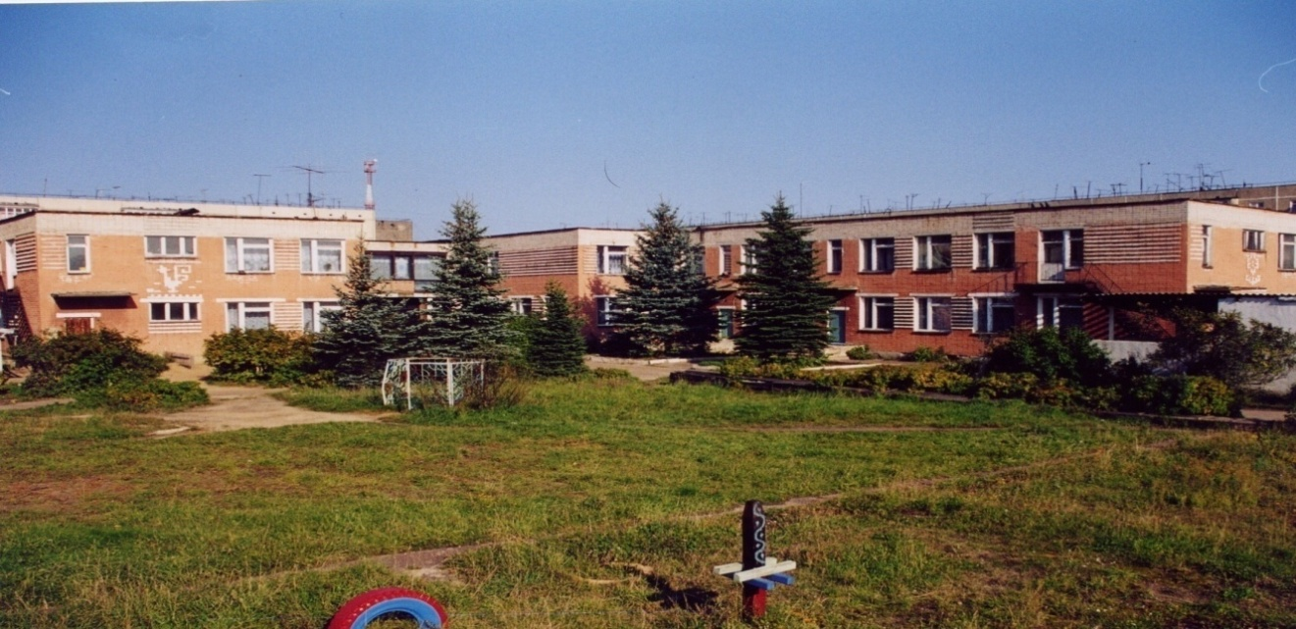 | 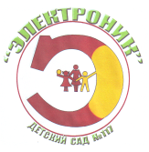
Муниципальное дошкольное образовательное учреждение
детский сад №117 «Электроник» комбинированного вида
городского округа город Буй

КОНСПЕКТ
НОД по физической культуре
с детьми раннего возраста

тема: «ТРАНСПОРТ»

Составила
Кокошникова Н.Н.
инструктор по физкультуре

2014 г.

Цель:
Способствовать формированию у детей потребности в активной двигательной деятельности.

Задачи:
Приоритетная область «Физическое развитие»:
- Упражнять детей в ходьбе, перешагивая через бруски, ползать на четвереньках, подлезая под дугу;
- Совершенствовать умение детей ходить и бегать за педагогом в колонне, по доске, сохраняя направление и равновесие.
- Развивать внимание, выдержку, координацию движений, умение действовать по сигналу;
- Помочь вызвать эмоциональный отклик на занятие и желание участвовать в нем.
Познавательное развитие:
Закрепить название отдельных видов транспорта, соотносить предметы по цвету;
Социально-коммуникативное развитие:
Совершенствовать игровые навыки детей, воспитывать умение играть в коллективе; развивать общие речевые навыки детей.

Виды деятельности:
Двигательная, игровая, коммуникативная.

Методы:
Вопросы, показ физических упражнений, сюрпризный момент, мотивирование детской деятельности, повторение, поощрение.

Материалы и оборудование:
Игрушки: поезд, машина, самолёт; мешочки по количеству детей; нестандартное оборудование «мягкие палочки» красного, синего и зелёного цвета; дуги; бруски из мягких модулей; узкая и широкая доски; кирпичики-«гаражи» разного цвета.

Место проведения: физкультурный зал
Форма: облегчённая
Участники: дети 1 младшей группы

Содержание | Длит-сть | Доз-ка  темп | Методические рекомендации
1 часть:  Дети проходят в зал, строятся по полоске в шеренгу.  Ходьба в колонне за педагогом.  «Дружно шагайте, ноги поднимайте!  Ну-ка, веселее, вот как мы умеем.  - Шли, шли, шли, к (чему?) …… паровозику……. пришли».  -Ходьба в колонне топающим шагом с круговым вращением рук  «Чу-чу-чу далеко укачу.  Вот поезд наш едет колёса стучат,  А в поезде нашем ребятки сидят.  «Но вот остановка, пора нам сойти.  Что повстречали мы на пути»?  - Ходьба на носках, руки в стороны.  «На носки вставайте, руки-крылья  в стороны выставляйте.  У-у-у- мы летим в Москву».  - Самолёты, на посадку!  « На машине грузовой  Едем вместе мы с тобой.  По дороге, через мост,  Всех детей шофер повез.  Быстро поедем на машине. Би-би-би».  - Бег в колонне за педагогом.  - На машине покатались, стоп!  Пошли гулять, носиком дышать.  - Упражнение на дыхание «У-У-У- в самолётике лечу».  2 часть:  - Дети, посмотрите, что нам машина привезла? (мешочки)  ОРУ с мешочками.  1. «Покажи мешочек»  1-3-убрать руки с мешочком за спину,  2-4-Руки вперёд - «вот».  2. «Проверим колёса»  И.п.- ноги на ширине плеч, мешочек в руках. 1-3- наклон к правому (левому) колену, постучать мешочком, 2-4- и.п.  3. Приседание.  1- приседаем, мешочки оставляем, 2- встаём, руки в стороны, 2- приседаем, мешочки берём, 4- встали, руки вверх подняли, мешочки показали.  4. и.п. – лёжа на животе.  1–лежим, отдыхаем, ножками болтаем, 2- мешочки подняли, 3- спрятали, убрали, 4- ножками заболтали.  Прыжки на двух ногах вокруг мешочка.  Ходьба врассыпную – к машине шагайте мешочки убирайте.  Основные движения:  1. Ходьба по узкой и ребристой доске.  «Поедем на машине по узкому мостику, по каменистой дороге»  2. Ходьба, перешагивая через бруски.  «А теперь по кочкам и бугорочкам»  3. Подлезание под дугой на четвереньках.  «Поехали в тоннель»  П/и: «Цветные автомобили»  «В руки руль скорей берите. Да моторчик заводите. Накачаем дружно шины (топают ногой)  Едет весело машина»!  3 часть:  Игровое упражнение: «Поезд»  Вот и закончилось наше путешествие. Вам понравилось? На чём мы сегодня с вами катались?  А сейчас я предлагаю вам взять игрушки и поиграть с ними. | 2 мин  30 сек  7 мин  1мин | 5 р.  4 р.  5 р.  4 р.  2-3 р.  медл.  4 шт  2 р. | Здравствуйте дети!  Хотите поиграть? Давайте отправимся в путешествие.  - Повернитесь за мной, шагайте по полоске.  (муз. сопровождение «поезд»)  - Показ игрушки: паровоз.  Задаю вопросы: Что это? Как паровоз едет? Что паровоз везёт? Поощряю, подбадриваю, напоминаю, что идти надо только по полосочке (рельсам).  - Показ игрушки: самолёт.  Задаю детям вопросы.  - Дети приседают.  - Воспитатель ввозит грузовик. Задаю детям вопросы.  Имитация вращения руля.  Напоминаю, что во время бега не толкаться, бежать по полоске.  -Слежу за дыханием через нос.  Дети берут мешочки из кузова грузовика и встают врассыпную.  Поощряю детей  Побуждаю к действию  Воспитатель оказывает помощь  Обращаю внимание на качество выполнения.  - Используется нестандартное оборудование: мягкие палочки для рулей разного цвета.  По сигналу «автомобили, в гаражи»! – дети бегут к кирпичикам такого же цвета, как и руль.  Педагог с детьми ещё раз повторяет названия каждого вида транспорта.

